Domácí spotřebiče, které vám pomohou s dodržováním vašich cílů

Praha, 18. února 2025

Začít se stravovat zdravěji, shodit nadbytečné kilogramy, více si vařit, žít ekologičtěji, efektivněji využívat svůj čas či šetřit peníze – toto jsou některé z běžných cílů, které si lidé stanovují. Velké plány však často selhávají jen proto, že je nelze snadno zařadit do našeho každodenního života. V tomto případě mohou být domácí spotřebiče skvělými pomocníky, kteří vaši snahu o lepší a zdravější život zjednoduší. A to nejlepší? Začít můžete kdykoli, nejen k určitému dni.

Zdravé pokrmy z parní trouby pohodlně a jednoduše

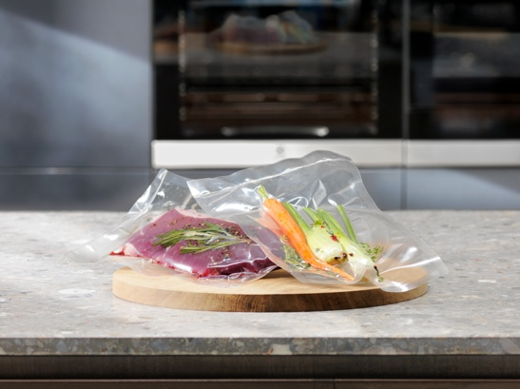
Jedním ze způsobů, jak si připravit maso, ryby či zeleninu tak, aby neobsahovaly zbytečný tuk, zachovaly si živiny a byly zároveň chutné, je příprava pomocí páry. Při vaření v páře si pokrm zachovává vyšší množství vitamínů a minerálů, které by se při tradičním vaření nebo pečení ztratily. Kromě nutriční hodnoty budou jídla připravena v páře šťavnatá a křupavá, takže přechod ke zdravějšímu stravování vůbec nemusí znamenat nudná a mdlá jídla. Odborníkem na tento typ vaření je parní trouba 900 SteamPro od Electroluxu s funkcí Steamify®, která za vás jednoduše vyřeší nastavení úrovně páry tak, aby bylo jídlo připraveno k dokonalosti.
A pomůže vám i při efektivitě: funkce CookView® parních trub řady 900 totiž disponuje Wi-Fi připojením s vnitřní kamerou, díky čemuž můžete sledovat, co se děje za dvířky. Po spárování s aplikací My Electrolux můžete provádět úpravy teploty a času pečení v reálném čase pouze pomocí svého chytrého telefonu. Příprava zdravých pokrmů bude s parní troubou jednodušší než kdykoli předtím.

Čerstvé potraviny díky správnému uskladnění v chladničce a mrazničce

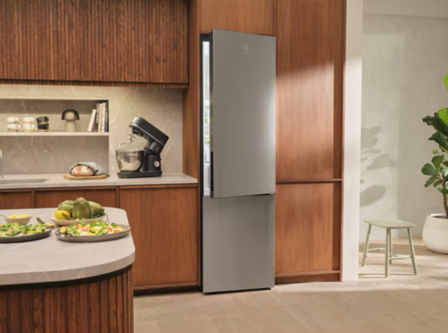
Zdravější vaření se neobejde bez zásoby kvalitních potravin, především ovoce a zeleniny. Chladnička s mrazákem 700 GreenZone No Frost značky Electrolux je vybavena speciální zásuvkou GreenZone+, která je navržena tak, aby vaše ovoce a zelenina zůstaly déle čerstvé a plné vitamínů a živin. Zásuvka udržuje správné množství vlhkosti, které zelenina potřebuje, proto v ní vydrží v perfektním stavu a se zachováním až 95 % vitamínů. Zásuvka Extra Chill zase chrání čerstvé suroviny včetně mléčných či masných výrobků díky aktivní cirkulaci vzduchu, čímž se uvnitř udržuje nižší teplota než ve zbytku chladničky.
Potraviny jsou před vysycháním a znehodnocováním chráněny na jakémkoli místě v chladničce i mrazničce. Technologie TwinTech® No Frost totiž využívá duálního systému chlazení, díky čemuž mraznička zůstává bez námrazy a chladnička si udržuje optimální vlhkost, která zabraňuje vysychání potravin.

Myčka, která vám pomůže udržovat pořádek i efektivitu práce

Také máte pocit, že udržovat pořádek v kuchyni – ještě více, pokud pravidelně vaříte – je nikdy nekončící práce? Jakmile odložíte umyté nádobí, už na vás čeká další. Šikovná myčka nádobí 900 ComfortLift značky Electrolux vám bude dokonale asistovat. Nejenže díky svým funkcím zvládne mytí nádobí důkladně a s maximálně efektivním rozložením nádob a příborů včetně těch s nestandardními velikostmi, ale mnohem příjemnější bude také nakládání a vykládání nádobí.
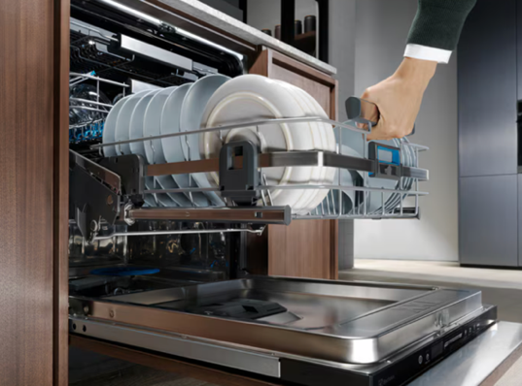
Zvedací koš ComfortLift® vám umožní lehkým stisknutím rukojeti vysunout dolní přihrádku na úroveň pasu, díky čemuž si ušetříte zbytečnou námahu – vykládání myčky nádobí tedy přestane být činností, kterou odkládáte, dokud to není nezbytně nutné. Funkce QuickSelect s Wi-Fi navíc umožní ovládání myčky pomocí chytrého telefonu, což vám pomůže vybrat ten nejvhodnější program a zároveň spustit mytí nádobí i na dálku. Takto může též v praxi vypadat efektivnější využívání času v kuchyni.

Pračka se sušičkou, která ušetří energii, peněženku i naši planetu

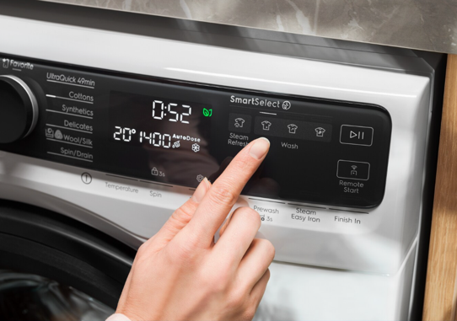
Dalším zdánlivě nekončícím cyklem je praní a sušení. Efektivněji vám vše pomůže zvládnout pračka 700 SteamCare a sušička prádla 800 UltraCare od Electroluxu, které si poradí i s dalšími každodenními cíli – například těmi, které souvisí s ekologičtějším životem či šetřením peněz.
Pračka totiž využívá systém SmartSelect, který umožňuje upravit nastavení praní jedním klepnutím a ušetřit tím až 80 % energie, 50 % času a 20 % vody. Program QuickCare vypere oblečení při 30 °C již za 69 minut. Kromě klasického praní můžete využít i parní program SteamRefresh, který za pouhých 25 minut oblečení osvěží, zbaví zápachu i pomačkání.
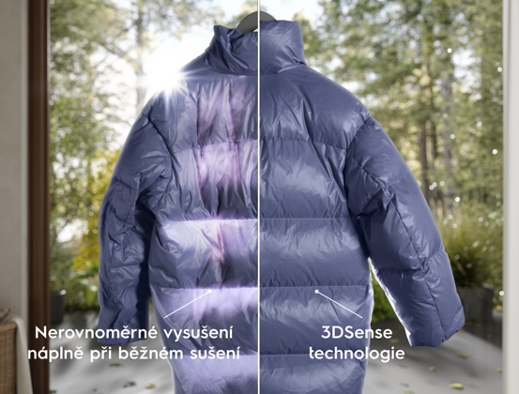
Přírodu i vaši peněženku zároveň potěší i fakt, že vám vaše oblíbené oblečení vydrží mnohem déle. Technologie, které Electrolux pračky a sušičky využívají, se totiž postarají o to, aby se oblečení pralo a sušilo co nejšetrněji a nedocházelo k poškození materiálů či vyblednutí barev. Sušička prádla 800 UltraCare nabízí program DelicateCare, který využívá technologii tepelného čerpadla k sušení jemných oděvů při přesně zvolených teplotách a pohybech bubnu a prodlužuje tak životnost oděvů. Jedinečná technologie 3DSense zase dokáže vysušit péřové bundy a peřiny tak, aby zůstaly jako nové, s obnovením tepelné izolace a nadýchanosti.

Více na www.electrolux.cz, newsroom Electrolux Česká republika nebo newsroom.doblogoo.cz

Electrolux Group je přední světová společnost vyrábějící spotřebiče, která již více než 100 let formuje bydlení k lepšímu. Znovu objevujeme chuť, péči a pohodu pro miliony lidí a vždy se snažíme být v čele udržitelnosti prostřednictvím našich řešení a činností. V rámci naší skupiny předních značek spotřebičů, včetně Electrolux, AEG a Frigidaire, prodáváme výrobky pro domácnost na přibližně 120 trzích ročně. V roce 2023 dosáhla společnost Electrolux Group obratu 134 miliard SEK a zaměstnávala 45 000 lidí po celém světě.

